Clausura el Ministro de Salud Pública el I Simposio Internacional "De la Emergencia a los Cuidados Intensivos Pediátricos"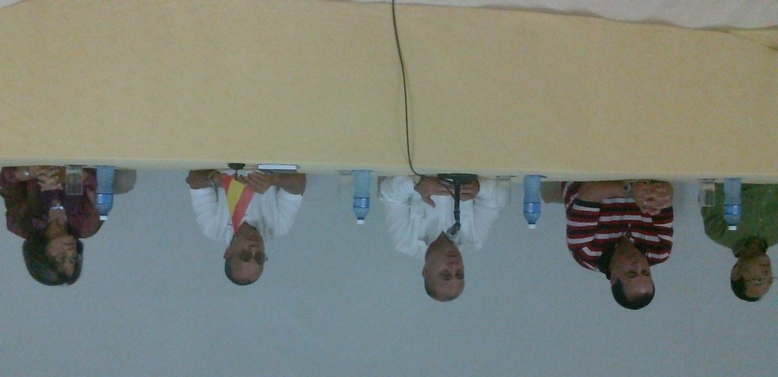
Concluyó el evento de los intensivistas pediátricos que durante dos días sesionó en el Hotel Palco de La Habana, impartido por los prestigiosos profesores de la Universidad Autónoma de Madrid, Dr. Francisco Ruza Tarrío y Dr. Juan Casado Flores. Las sesiones estuvieron conformadas por conferencias de gran actualidad y discusiones de casos clínicos, destacándose en cada una de ellas, el gran valor del método clínico y el papel del profesional como elemento más importante para el manejo del paciente crítico.
La clausura estuvo presidida por el Ministro de Salud Pública, Dr. Roberto Morales Ojeda, quien reafirmó que en nuestros médicos y enfermeras tenemos el potencial más importante del que depende la recuperación de nuestros niños graves. Participaron también el Viceministro primero Dr. José Ángel Portal Miranda; el Dr. Pedro Veliz Presidente del Consejo de Sociedades Científicas; el Dr. Roberto Álvarez Fumero, Director del Departamento Nacional Materno Infantil y la Dra. Berta Lidia Castro Pacheco, Jefa del Grupo Nacional de Pediatría.
En actividad conjunta con el grupo infantil "La Colmenita", se entregó el Diploma de Miembros de Honor de la Sociedad de Medicina Intensiva y Emergencias a los profesores Ruza y Casado. De manos del Ministro de Salud Pública Dr. Roberto Morales Ojeda recibieron un reconocimiento especial por la colaboración brindada durante décadas en el desarrollo profesional de nuestros especialistas.
En nombre de todos los intensivistas agradecemos a los profesores el tiempo dedicado y los conocimientos compartidos en bien de lo más preciado de la sociedad, nuestros niños.

